9.3 Буферизация (Buffer)

9.3.1 Вступление

Этот инструмент создает так называемые «области влияния» вокруг элементов исходного векторного слоя (точки, линии и полигоны), получая в результате новый полигональный векторный слой.

Вокруг выбранных примитивов может быть создано несколько равнопромежуточных концентрических окружностей. Более того, в случае исходного слоя полигонального типа, область распространения может быть внутри, снаружи, либо одновременно внутри и снаружи полигона.

Несколько примеров применения области влияния:

- Определение территорий города, в которых нет школ в радиусе 1 км.

- Определение колодцев не соответствующих требованиям по соблюдению минимального расстояния между ними.

- Мониторинг возможности затопления в русле реки.

9.3.2 Создание буфера

После выбора мастера геопроцессинга, появляется диалоговое окно:

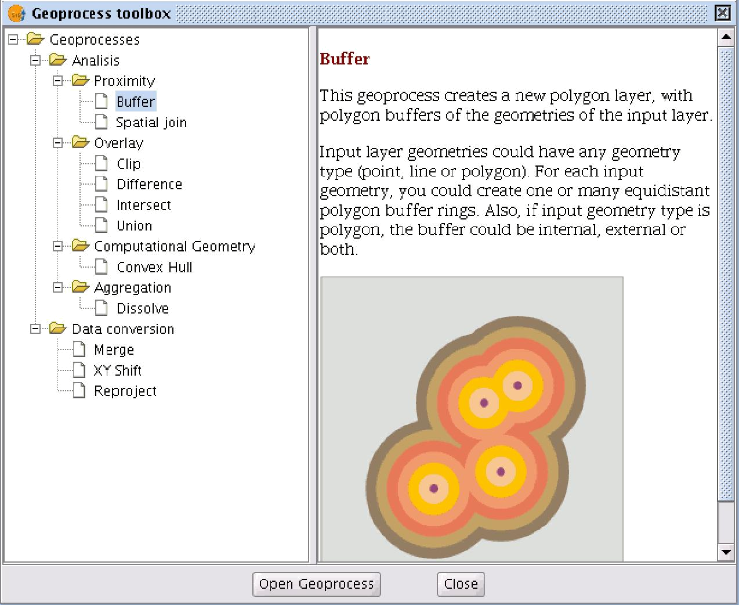

При выборе инструмента “Buffer” и нажатии кнопки “Open geoprocess” появится окно,

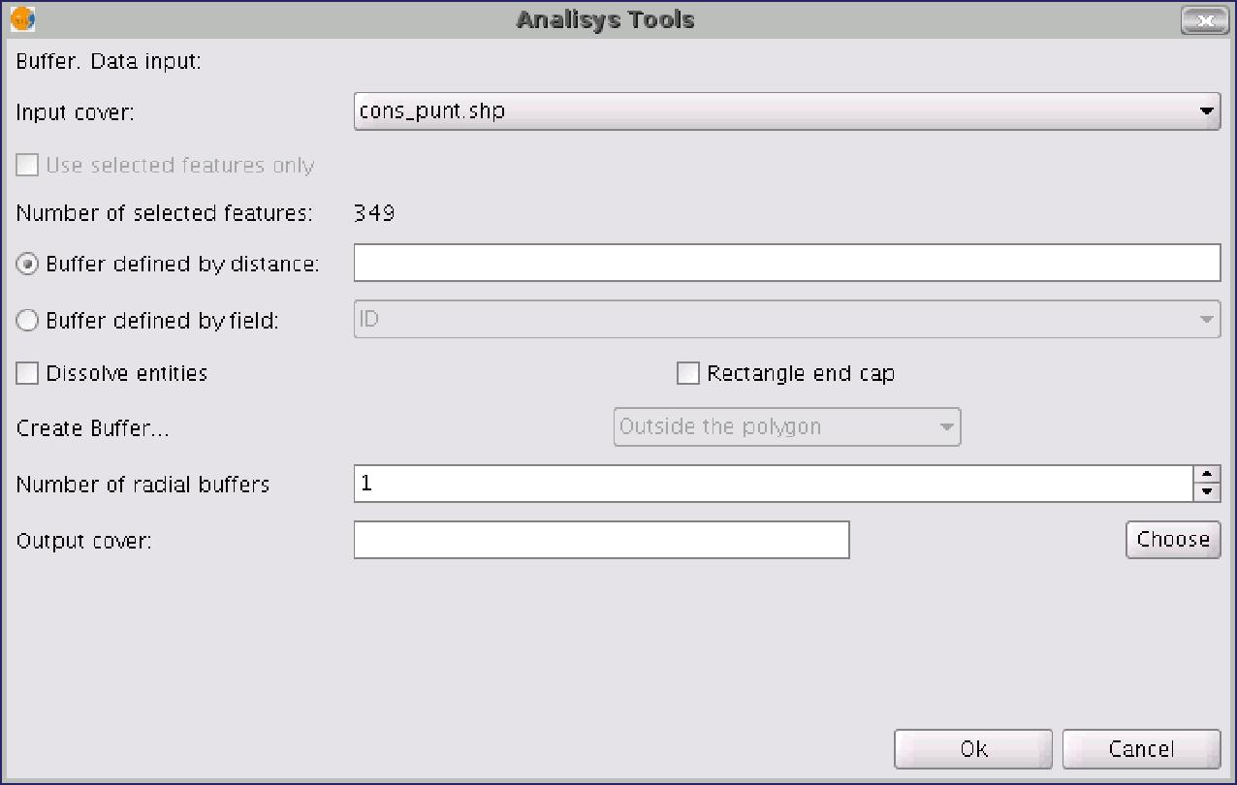

которое разделено на следующие части:

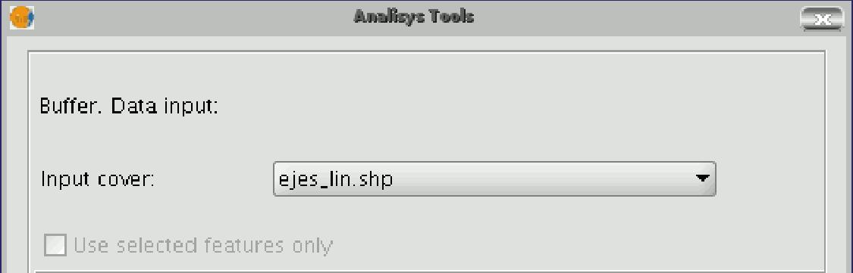

- Выбор элементов, для создания буферов. В выпадающем списке необходимо выбрать векторный слой, который является исходным. При включенном переключателе “Use selected features only” используются только выделенные объекты этого слоя.

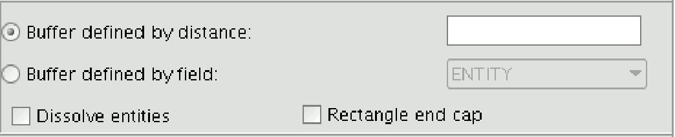

- Ввод параметров буфера для вычислений. Можно выбрать опцию определения буфера по расстоянию (первое текстовое поле) либо использовать поле выбора слоя, на основании которого будет вычислен буфер. Вторая опция позволяет использовать различные радиусы буферов для разных векторных объектов (первая опция создает буфера одинаковых радиусов для всех объектов).

После того, как буфер был построен, можно использовать опцию “Dissolve features” для того, чтобы слить границы объектов, которые соприкасаются во второй итерации. Опция “Rectangle end cap” позволяет генерировать буфер с перпендикулярными ребрами (не скругленными).

- Выбор количества буферов и их расположение в зависимости от геометрии исходного объекта. Инструмент “Buffer” позволяет генерировать несколько равноудаленных областей распространения начального объекта (например, если расстояние буфера равно 200м и было выбрано две буферных зоны, то область второго буфера будет равна 200 - 400м). В текущей версии gvSIG можно создавать не более трех радиальных буферных зон. Если слой, для которого необходимо построить буфер является полигональным, то для него будет доступна опция “Create Buffer…”, которая позволяет создавать буфер внутри, снаружи, или одновременно снаружи и внутри исходного полигона.

- Представление результатов. В текущей версии результаты буферизации могут быть сохранены в shp файле. gvSIG позволяет вам выбрать существующий фал и перезаписать его, либо указать новый shp файл.

После указания всех необходимых данных для создания буфера, щелкните на кнопке “Ok”. Программа контроля выполнит проверку введенной информации: задано ли значение радиуса числом, являются ли атрибуты, на основании которых будет строиться буфер, числовыми и т.п. Если входные данные не пройдут проверку, появится сообщение об ошибке.

Если же введенная информация верна, то появится окно с индикатором выполнения буферизации.

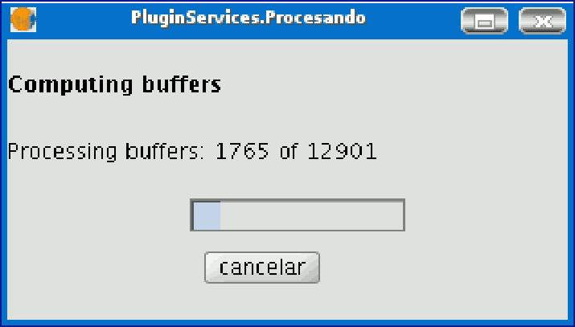

В любой момент процесс буферизации может быть отменен, нажатием кнопки “Cancel”. Соответственно, созданный результирующий файл будет удален.

Во время выполнения буферизации можно выполнять другие задачи, например, масштабировать, добавлять новые слои и т.п. Это возможно потому что, все расширения геопроцессинга выполняются в фоновом режиме. Когда процесс завершен, результирующий слой будет добавлен в активный View. На рисунке ниже показаны буферы, рассчитанные на основании исходного слоя.
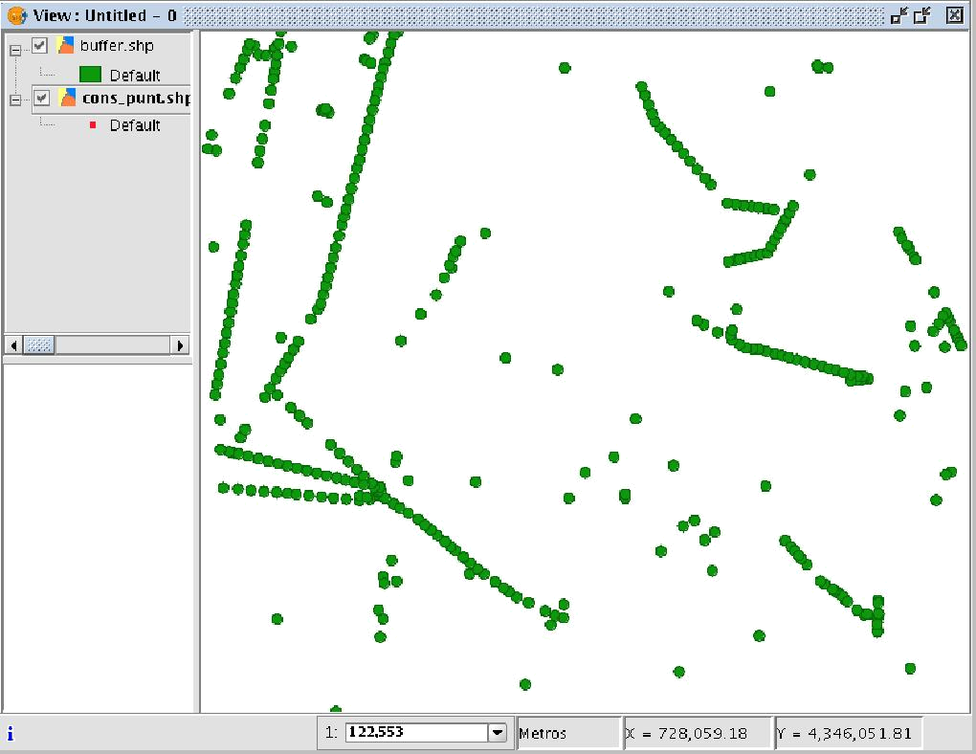

После этого можно использовать опцию “Dissolve elements”, которая может быть полезна в определенных ситуациях (например, если целью расчета буферов полигона было определение общей поверхности распространения какого-либо явления: области карантина и т.п.), в результате этой операции полигоны будут объединены, наложения полигонов друг на друга будут отсутствовать.

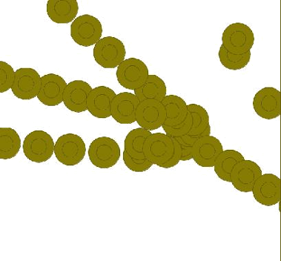

Изображение выше содержит полигоны перед операцией Dissolve. Общая область покрытия распространения явления не совпадает с суммой отдельных областей. Следующее изображение показывает соединение наложенных полигонов. Общая область покрытия распространения теперь является действительной.
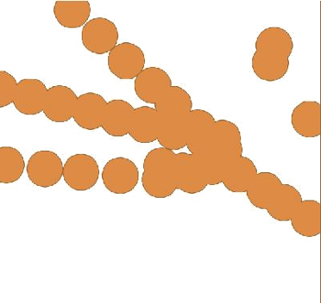

Когда процесс буферизации включает процесс “Dissolve elements”, трудно предсказать точную длительность расчета. Поэтому в этом случае индикатор выполнения геопроцессинга выглядит иначе. Такой тип индикации процесса называется неопределенным.

